**But :**

Dans un premier temps, le but est de se familiariser avec le montage et de s’assurer que ce dernier démontre une efficacité maximale. Ainsi, il a été possible de voir la présence d’une variation des paramètres de la permittivité diélectrique avec l’ajout d’alcool dans l’eau. Par la suite, il sera possible d’évaluer et quantifier l’évolution de la permittivité relative d’un morceau de foie de bœuf, étant soumis à plusieurs conditions d’ablation, avec et sans l’ajout d’éthanol en quantité modeste.

**Matériel :**

* Sonde d’émission micro-ondes capable de distribuer l’éthanol (ou autre agent chimique)
* Génératrice SAIREM KMS200 (200 Watts)
* Montage de mesures diélectriques (montré à la figure 1)  
  → Keysight : E5080A ENA, ECal N4696D, Slim form probe kit (court-circuit, sonde de mesure, adapteurs, etc.)
* Câbles : coaxial type N, 3.5 mm, 2.5 mm, etc.
* OmniFlex-2 FO Signal Conditionner et thermomètres FO
* Capteurs de température et d’humidité
* Agilent, pompe isocratique, série 1200
* Pompe péristaltique, VWR, PP4400
* Machine à glace
* Ordinateur portable DELL-MW-03
* Ordinateur stationnaire DELL
* Keysight N1500A Materials Measurement Suite (sur l’ENA)
* Logiciel de contrôle d’ENA (mesure de paramètres *S11*)
* Limiteur de puissance (N9356B-FG, 6 Watts)
* Application web pour l’OmniFlex-2 FO Signal Conditionner
* Code d’automatisation (créé par André LeBlanc)
* Charte Excel pour traitement de données (créé par Jean-Christophe Savoie)
* Microsoft Excel
* Béchers
* Eau distillée
* Pinces et supports
* Plateforme élévatrice
* Carton
* Couteaux
* Kimtech Science Kimwipes
* Micromètre Mitutoyo
* Ruban adhésif, VWR
* Règles, VWR
* Tournevis (100 Nm)
* Caméras  
  → Caméra normale, Sony  
  → Caméra thermique, FLIR

**Montage :**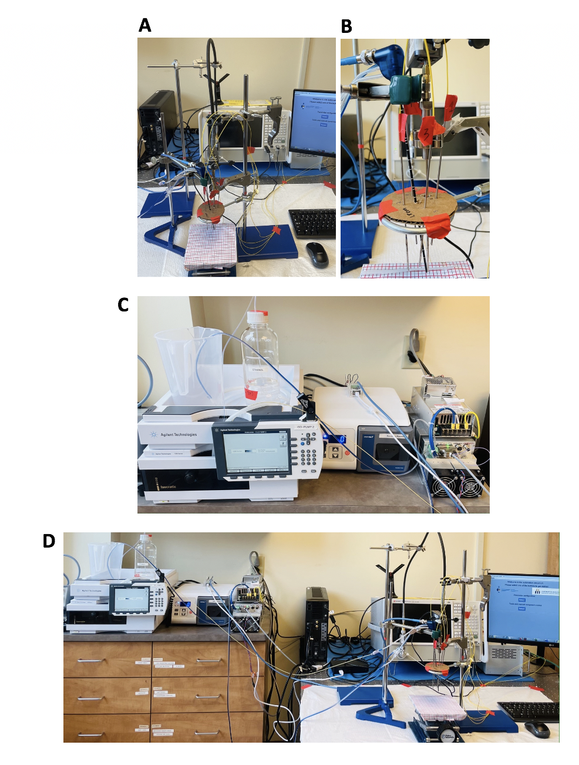

**Figure 1 – Images du montage expérimental**. (A) Démonstration de l’emplacement des éléments du montage expérimental au niveau de l’espace réservé à l’émission des micro-ondes et à la prise de mesures. On observe la sonde d’émission à micro-ondes, la sonde diélectrique, les fibres optiques qui mesurent la température, l’ENA et l’ordinateur pour la collecte de données. (B) Image en plan rapproché de l’espace réservé à l’émission des micro-ondes et à la prise de mesures. (C) Démonstration de l’emplacement de la pompe isocratique (gauche de l’image), de la pompe péristaltique (centre de l’image) et de la génératrice (droite de l’image). (D) Image en plan éloigné du montage expérimental complet.

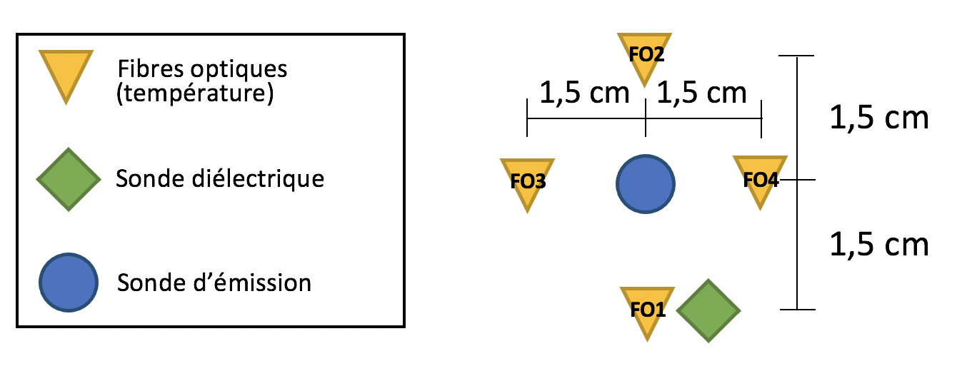

**Figure 2 – Renseignements sur l’emplacement des sondes et des fibres optiques**. La sonde d’émission à micro-ondes est placée au centre et on mesure une distance de 1,5 cm pour placer les fibres optiques qui mesurent la température à cette distance et la sonde diélectrique qui mesure la valeur diélectrique à cette distance. Voir la légende pour plus de détails.

**Données collectées :**

* Température (°C) et humidité (%) de la pièce, prises manuellement
* Température (°C) de la solution ou du foie lors de l’ablation  
  → À 1,5 cm de la sonde d’émission sur les deux axes
* Permittivité relative en un seul point  
  → À 1,5 cm de la sonde d’émission
* Photos thermiques, photos normales
* **Puissance réfléchie et puissance transmise (Watts)**. Données enregistrées sur le fichier Excel contenant les valeurs diélectriques.
* **Valeurs temporelles lors de chaque mesure diélectrique (secondes)**. Données enregistrées sur le fichier Excel contenant les valeurs diélectriques.
* **Écarts-types** (sous le format de pourcentages et de valeurs diélectriques). Données enregistrées sur le fichier Excel contenant les valeurs diélectriques.
* **Graphiques de pression et de flux** chez la pompe isocratique (susceptible à changer)

**Méthodes générales :**

1. **Procédure pour l’eau et l’éthanol :**
2. Procédure pré-ablation
3. Sélectionner des paramètres d’ablation, avec l’option d’ajout du flux d’éthanol (voir annexe A pour plus de renseignements)
4. S’assurer que l’heure sur le logiciel de contrôle de température et sur le OS du ENA sont les mêmes afin de permettre la synchronisation des données
5. Remplir un bécher avec de l’eau du robinet à température ambiante (150 mL)
6. Vérifier la serrure des vis sur le montage (resserrer si besoin)
7. Calibrer l’analyseur de réseau (si besoin)
8. Placer les sondes dans le bécher à leurs distances respectives (1,5 cm) et en prendre note, tout en surveillant et en évitant la formation de bulles sur leur dessous. La profondeur des sondes est à 75 mL d’eau.
9. Mesurer et prendre note de l’humidité et de la température ambiante
10. Démarrer la prise de données des températures (application web pour l’OmniFlex-2 FO Signal Conditionner)
11. Procédure pendant l’ablation
12. Démarrer le code suivant les paramètres, suivi d’observations et commentaires concernant comment l’ablation se déroule
13. Procédure post-ablation
14. Terminer la prise de données de température (application web pour l’OmniFlex-2 FO Signal Conditionner)
15. Prendre une mesure avec la sonde diélectrique afin de voir la variation
16. Retirer les sondes du bécher et les sécher pour le prochain test
17. Jeter le contenu du bécher
18. Collecte des données rétroactives afin de les transcrire dans la charte Excel (créée par Jean-Christophe Savoie, voir Annexe B)
19. **Procédure pour le foie de bœuf**
20. Procédure pré-ablation
21. Sélection des paramètres d’ablation, avec l’option d’ajout de flux d’éthanol (voir annexe A pour plus de renseignements)
22. Remplacer le carton et/ou la sonde diélectrique sur le support (si besoin)
23. Vérifier la serrure des vis sur le montage (resserrer si besoin)
24. S’assurer que l’heure sur le logiciel de contrôle de température et sur le OS du ENA sont les mêmes afin de permettre la synchronisation des données
25. Sortir le foie du réfrigérateur assez longtemps avant l’essai afin de permettre à ce dernier de se rapprocher de la température ambiante
26. Calibrer l’analyseur de réseau (si besoin)
27. Sélectionner une zone où l’ablation aura lieu qui aura un impact minime sur la reproductibilité d’un résultat (e.g. éviter les grosses veines, les pochettes d’air)
28. Placer les sondes dans le foie à leurs distances respectives (1,5 cm) et en prendre note, tout en surveillant et en évitant la présence d’air sous les sondes. La profondeur des sondes est de 4 cm (lignes présentes sur les sondes), étant susceptible à changer selon les conditions de l’expérience.
29. S’assurer que les caméras (surtout celle thermique) sont en marche et prêtes à prendre des photos sur demande
30. Remplir la cruche d’eau glacée pour la pompe à refroidissement. Circuler l’eau brièvement afin de s’assurer qu’il ait de l’eau dans la sonde en tout temps.
31. Mesurer et prendre note de l’humidité et de la température ambiante
32. Démarrer la prise de données de température (application web pour l’OmniFlex-2 FO Signal Conditionner)
33. Procédure pendant l’ablation
34. Démarrer le code suivant les paramètres, suivi d’observations et commentaires concernant comment l’ablation se procède
35. Lorsque le code prend fin, un chronomètre de 45 secondes sera démarré afin de prendre une photo thermique au même moment pour chaque essai.
36. Procédure post-ablation
37. Terminer la prise de données de température (application web pour l’OmniFlex-2 FO Signal Conditionner)
38. Prendre une mesure avec la sonde diélectrique à l’endroit où était la sonde d’ablation (essais 1 et 2 d’une série de 3 mesures, si besoin)
39. Enlever les sondes en abaissant la plateforme ou reposera le foie (Individu 1)
40. Insérer cure-dents aux endroits ou la sonde d’ablation et la sonde diélectrique étaient (Individu 2)
41. Déplacer le foie au banc de coupe/photographie (Individu 2)
42. Couper le foie suivant l’axe établie par les deux cure-dents (Individu 3)
43. Photos thermiques prise par (Individu 2), suivant la directive de (Individu 4) qui suivra le chronomètre de 45 secondes.
44. Photo(s) normale(s) (Individu 1)
45. Mesures de la zone d’ablation et description des milieux où se retrouvait
    1. La sonde d’émission
    2. La sonde diélectrique
46. Collecte des données rétroactives (valeurs de réflexion, graphique de pression, températures) afin de les transcrire dans la charte Excel (créée par Jean-Christophe Savoie, voir Annexe B)
47. Jeter l’échantillon de foie et laver le matériel utilisé

**ANNEXE A – Code d’automatisation**

Cette annexe a pour but de présenter les renseignements détaillés sur le code d’automatisation, formulé par André. Pour des renseignements sur la configuration de la fenêtre GUI, veuillez consulter la version la plus récente du document Word formulé par André. Il explique, chez l’utilisateur, comment bien sélectionner les paramètres de test désiré.

**A.1 – Fonction à 5 itérations**

D’abord, à la figure suivante, on présente le fonctionnement de la fonction à 5 itérations à travers d’un organigramme. La fonction à 5 itérations est la seule fonction du code utilisé en ce moment vue qu’elle permet de choisir entre 1 à 5 différentes étapes.

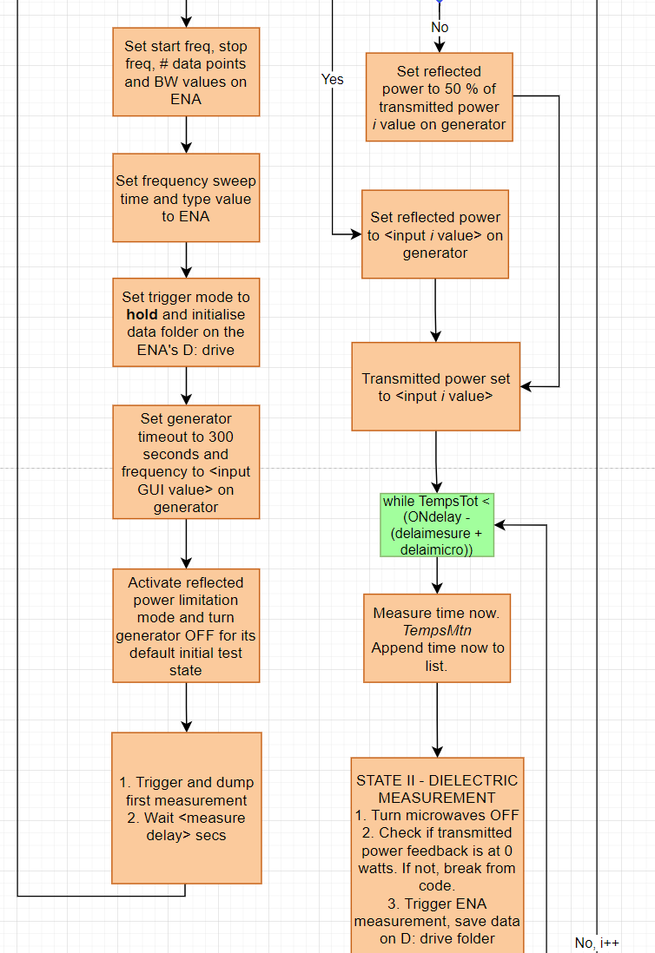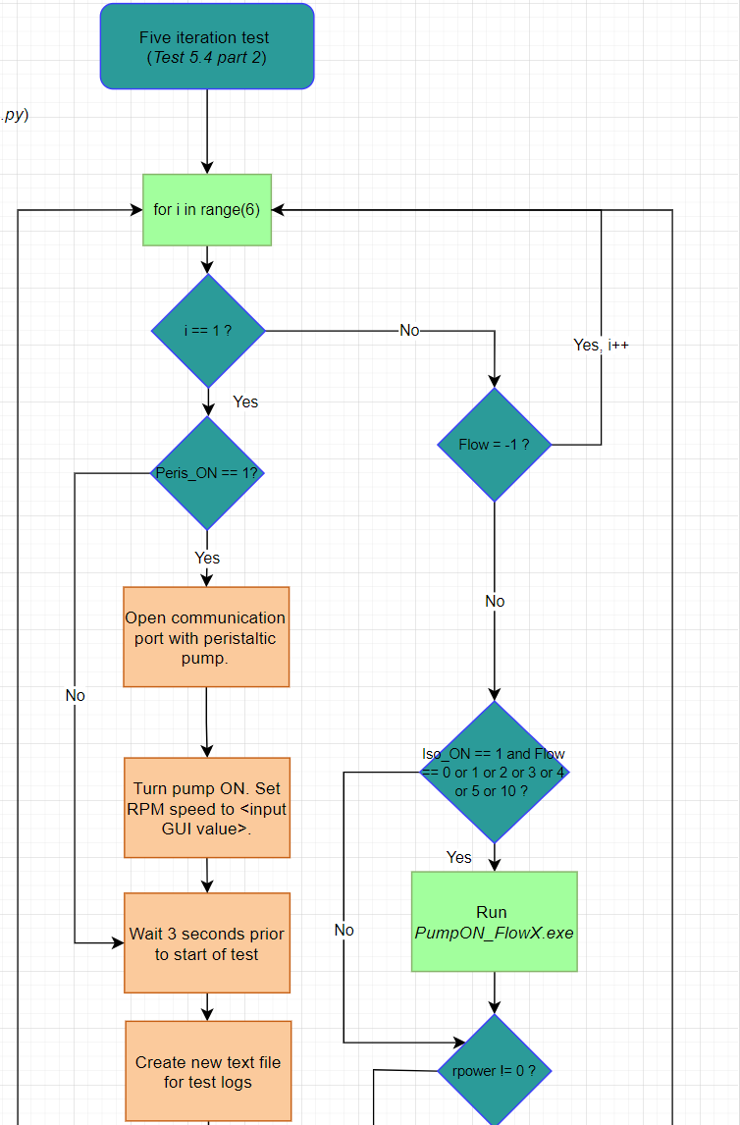

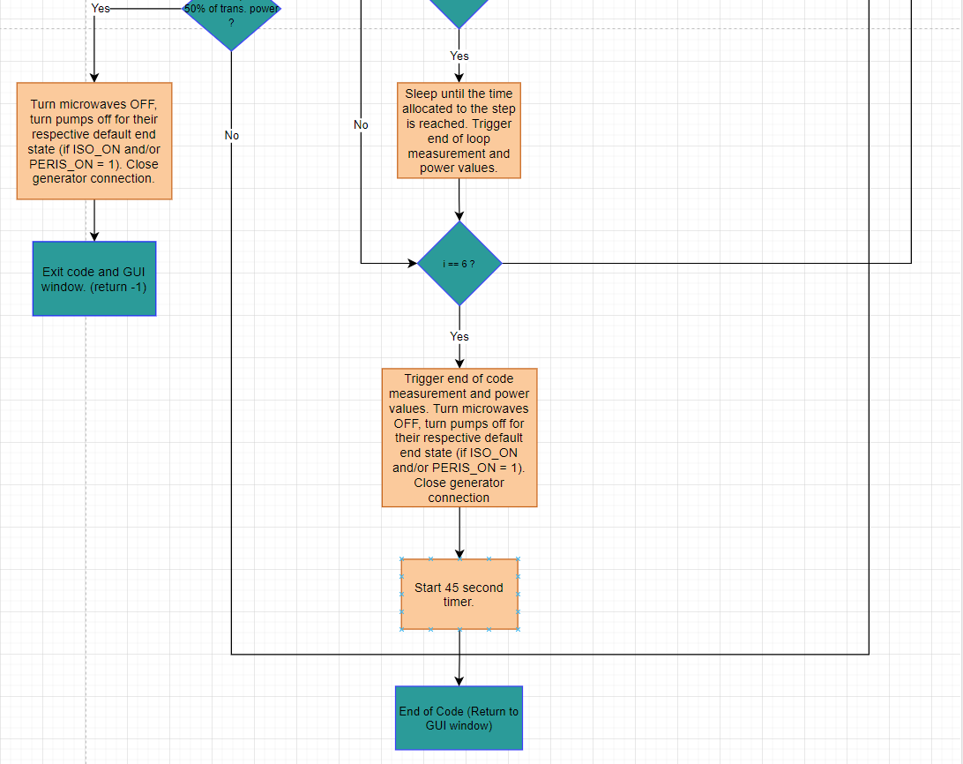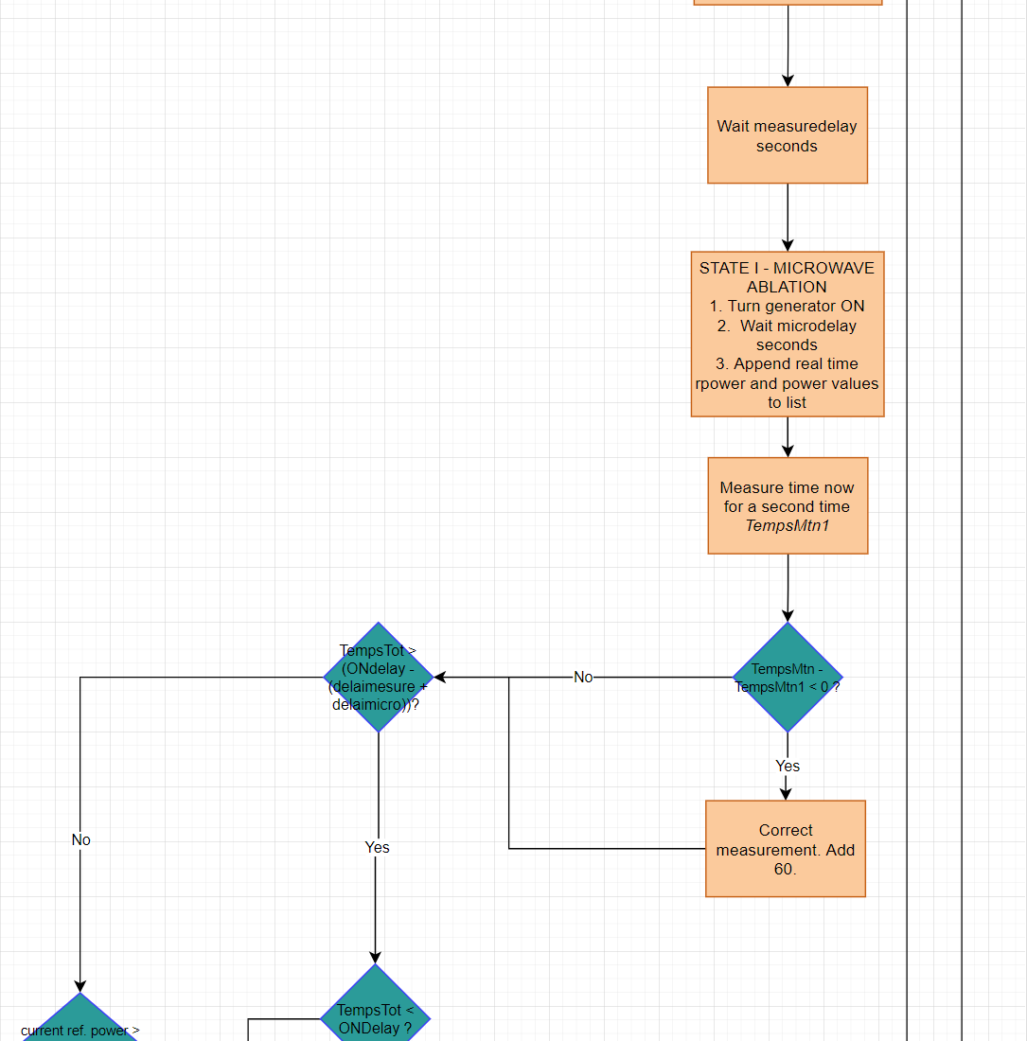

Figure 3 : Organigramme, fonction à 5 itérations, code d’automatisation.

Cet organigramme se trouve également sur le répertoire OneNote d’André sous l’onglet **IARC -> Tests -> Automatisation -> 5.4 - Prises de mesures à la fin de la boucle / à la fin du code**. Il se retrouve aussi sur le fichier partagé sous l’onglet **Code**.

En ce qui concerne le fonctionnement du code, lorsqu’il est initialement lancé, on procède par allumer la pompe de refroidissement si son option fut sélectionnée à partir de la fenêtre GUI. Ensuite, on configure les valeurs choisies sur la fenêtre GUI chez chacun des appareils utilisés. Chez l’analyseur de réseau, on configure les valeurs de fréquences, de nombre de points de données ainsi que de bandwidth au logiciel de contrôle d’ENA. Chez la génératrice, on configure son timeout ainsi que sa fréquence d’opération. Le tout se réalise à la première des 6 itérations de la boucle du code. La première itération est réservée pour la configuration des paramètres, comme mentionné, et les autres sont réservées pour les 5 itérations du test. À la fin de la première itération, on prend une mesure et on la jette afin de s’assurer que la première série de mesure ne soit pas erronée.

Pour le reste des itérations, de 2 à 6, comme mentionné plus tôt, elles représentent les 5 itérations du test en question. D’abord, le code vérifie si la valeur du flux configuré dans le GUI est d’une valeur de –1. Si c’est le cas, l’itération au complet sera sautée. Par exemple, pour un test n’ayant qu’une étape unique (100 W, 120 s et 0 ml/min par exemple), il faudrait configurer une valeur de –1 pour 4 des 5 étapes. Si non, le code n’opérera pas comme désiré et aucune étape ne sera sautée. À la figure suivante, on présente la fenêtre de configuration pour la fonction à 5 itérations sur le GUI. Les boîtes de textes encerclés en rouge consistent les boîtes de configuration du flux.

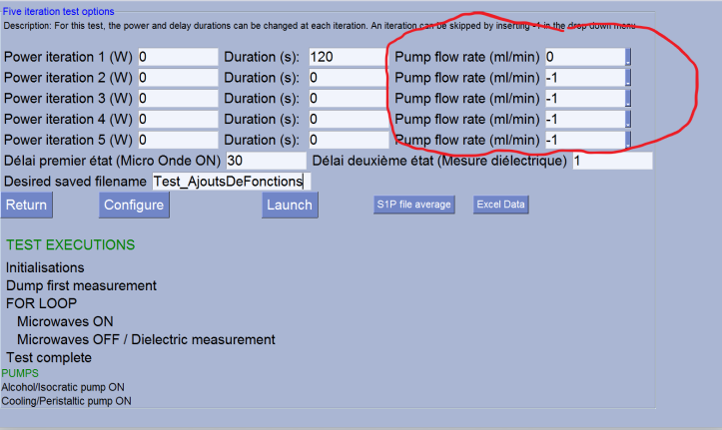Figure 4 : Fenêtre de configuration, fonction à 5 itérations, GUI.

Ensuite, la pompe à refroidissement s’allumera si besoin avec la valeur de flux configuré dans sa boîte de configuration respective. La puissance réfléchie est par la suite soit automatiquement configuré ou non dépendamment de votre choix de configuration dans la fenêtre suivante.

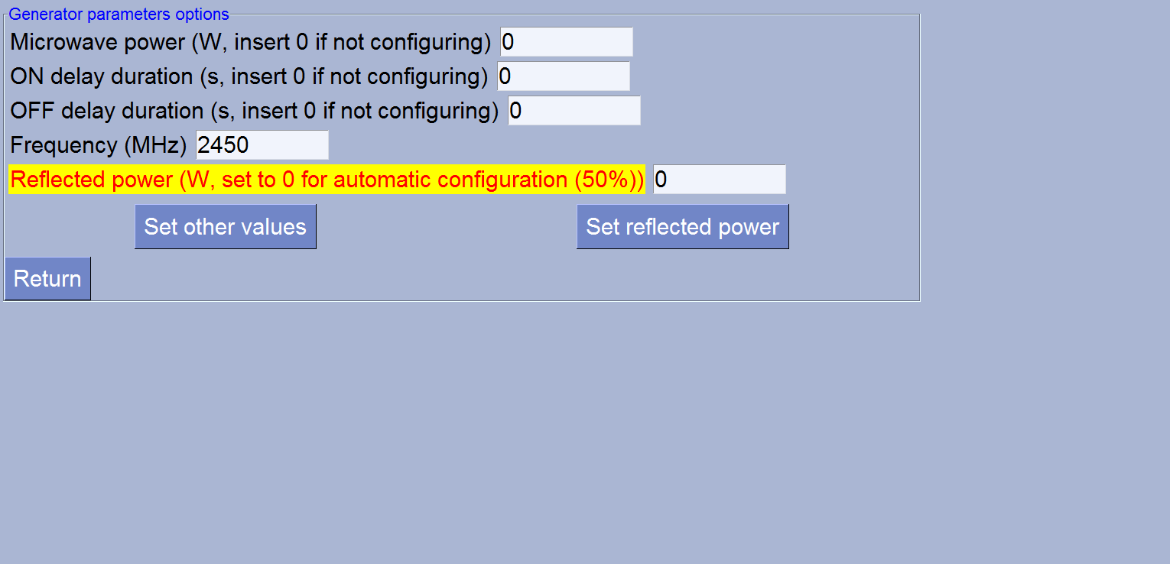Figure 5 : Fenêtre de configuration, génératrice micro-onde, GUI.

Une fois configuré, la fonction configure la valeur de puissance transmise selon la valeur choisie dans la fenêtre présentée à la figure 4. Enfin, l’ensemble des prochaines fonctions sont responsables pour prendre les mesures diélectriques et les sauvegardées sur un répertoire choisi sur l’analyseur de réseau, pour le changement d’état de la génératrice (ON/OFF), pour la prise de mesures des paramètres de puissances et de temps en temps réel et pour activer les diverses clauses de sécurité. La liste suivante présente l’ordre des opérations des fonctions mentionnées ci-haut.

1. Prise de mesure du temps, de la puissance transmise et de la puissance réfléchie en temps réel.
2. Éteindre les micro-ondes chez la génératrice.
3. Vérifier si la puissance transmise est réellement à une valeur de 0 Watts. Si non, le code s’arrêtera automatiquement et le test au complet devra être repris.
4. Prendre une mesure diélectrique.
5. Attendre *X* secondes; *X* : Temps associée à la mesure diélectrique.
6. Allumer les micro-ondes chez la génératrice.
7. Attendre *Y* secondes; *Y*: Temps associée à l’émission micro-onde

Ces étapes se répètent jusqu’à ce qu’on sorte de sa boucle *while* respective. Cette boucle est contrôlée à partir de la condition suivante,

*TempsReel < TempsTotalÉtape – X – Y*

Cette condition nous indique que l’itération entre la prise de mesure diélectrique et les émissions micro-ondes ne cessera que lorsque le temps réel (actuel) soit plus grand que le temps total configuré pour l’étape soustrait du temps de mesure diélectrique et du temps de mesure micro-onde.

Afin d’expliquer le raisonnement derrière le choix de cette condition, un exemple sera présenté. Disons que le temps total de l’étape est de 120 s, que le temps de mesure est d’une seconde et le temps d’émission est de 30 secondes (ratio 1:30).

*TempsTotalÉtape* = 120

*X* = 1

*Y* = 30

*TempsReel < 89*

Alors, l’itération entre la prise de mesure et l’émission micro-onde ne cessera que lorsque le **temps actuel** mesuré soit d’au-delà de 89 secondes. On devrait alors s’attendre de prendre 3 mesures diélectriques vu qu’à la troisième itération de la boucle, *TempsReel* devrait être égale à 93. Alors, pour le reste du test, les micro-ondes demeureront allumés jusqu’à ce que *TempsTotalÉtape* soit atteint, dans ce cas, 120 secondes.

Cependant, malgré qu’on ne le présente pas dans l’organigramme, à partir d’aujourd’hui (le 22 juillet 2021), une mesure diélectrique sera également prise **après** avoir sorti de la boucle et **après** avoir épuisé le *TempsTotalÉtape.*Ces ajouts permetteront d’obtenir plus de points de données à la fin du test ainsi que de déterminer le temps total réel du test mesuré par le code.

Une fois sortie de la boucle et que le *TempsTotalÉtape* soit atteint, on vérifie que la puissance réfléchie n’excède pas 50 % de la puissance transmise afin de prévenir que la génératrice saute. Si c’est le cas, le code s’arrêtera automatiquement. Également, à la fin de l’étape, on vérifie si on est rendu à la sixième itération (5ième étape du test). Si oui, tous les appareils s’éteindront, génératrice OFF ; pompe à refroidissement/alcool éteints, et le test sera terminé.

Également, lorsque le test se termine, un *timer* s’activera automatiquement dans le but de s’assurer que les photos thermiques soient toujours prises en même temps, post-test. Or, les photos seraient prises lorsque le *timer* se termine.

**A.2 – Calcul de valeurs moyennes *S11***

La figure suivante présente l’organigramme de la fonction de calcul de valeurs moyennes des paramètres *S11*. On tient à noter que cette fonction est automatiquement exécutée lorsque la fonction à 5 itérations est complétée.

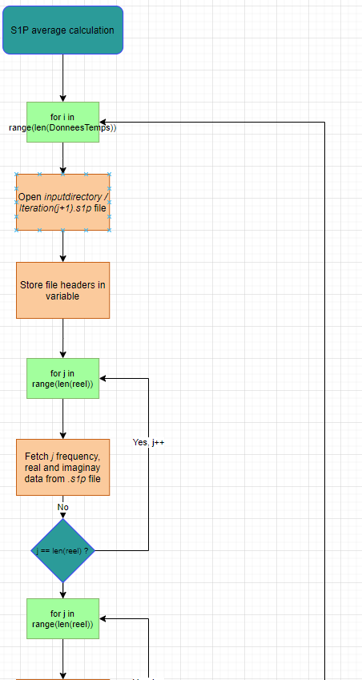

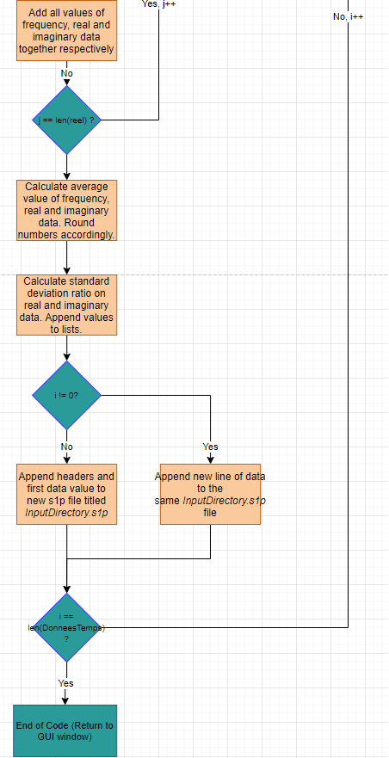

Figure 6. Organigramme, fonction à calcul de valeurs moyennes, code d’automatisation.

Comme le titre l’indique, cette fonction calcul les valeurs moyennes de chacun des fichiers *S11* générés lors du test à 5 itérations. Malheureusement, vu qu’on est incapable de prendre des mesures directement du logiciel N1500A Test and Measurements Suite, on doit forcément prendre les mesures diélectriques sous son format *S11* et ensuite les convertir sous le format de permitivité diélectrique standardisé (epsilon) manuellement. Ensuite, on doit prendre les valeurs mesurées lors du test (temps, puissances, écart-type) et les ajoutés au même fichier contenant les valeurs diélectriques.

Certes, la fonction présentée ci-haut débute en entrant dans une boucle *for*. Celle-ci ne cessera d’itérer que lorsque tous les fichiers *S11* soient converti dans un seul fichier contenant tous les valeurs moyennes. Dans la boucle, on commence par le fichier *j* des paramètres *S11* d’où on place le texte des headers du document dans de variables. Ensuite, dans le même fichier, on itère à travers de chacune des mesures afin de les sauver dans des listes sur le code. Après, on ajoute toutes les valeurs ensemble respectivement afin de calculer la valeur moyenne et pour calculer les ratios d’écarts-types. Enfin, la condition *i ! = 0* est introduite afin de ne pas ajouter les headers plus d’une fois au nouveau fichier. Ce nouveau fichier contiendra toutes les valeurs moyennes. À la fin de l’itération, si l’extraction du dernier fichier est terminée, on sort de la boucle et le code prend fin.

**A.3 – Formatage du fichier Excel**

La figure suivante présente l’organigramme de la fonction de formatage Excel. Avant de l’exécuter, deux étapes doivent être réalisés à la suite de la génération du fichier à valeurs moyennes. D’abord, le fichier même doit être ouvert avec le logiciel N1500A afin de le sauver sous le format *.csv*. Ensuite, vu que les fonctions Excel *Python* ne permettent que de travailler sous le format *.xlsx*, le fichier *.csv* doit ensuite être converti sous le format *.xlsx* en ouvrant l’application d’Excel soit sur le ENA ou soit sur l’ordinateur portable situé sur les lieux.

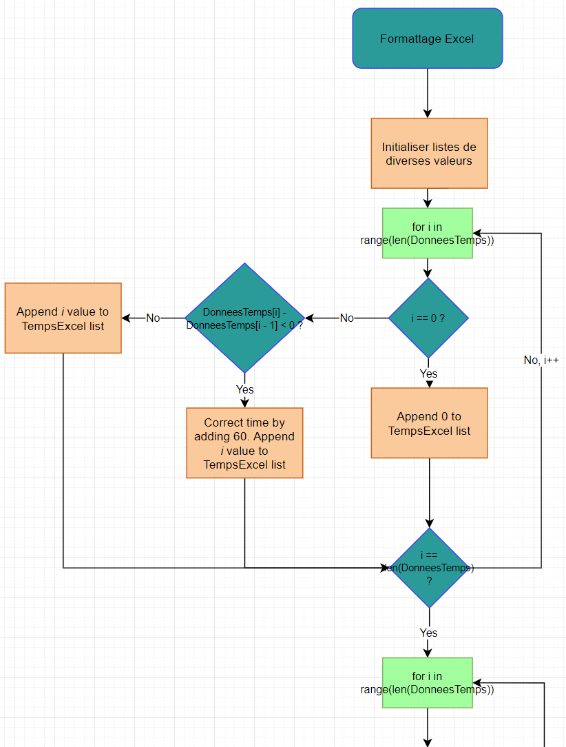

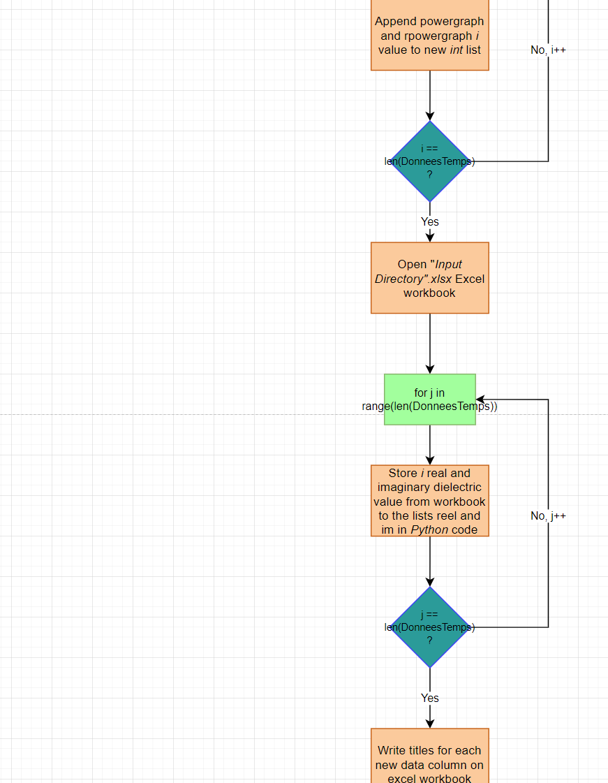

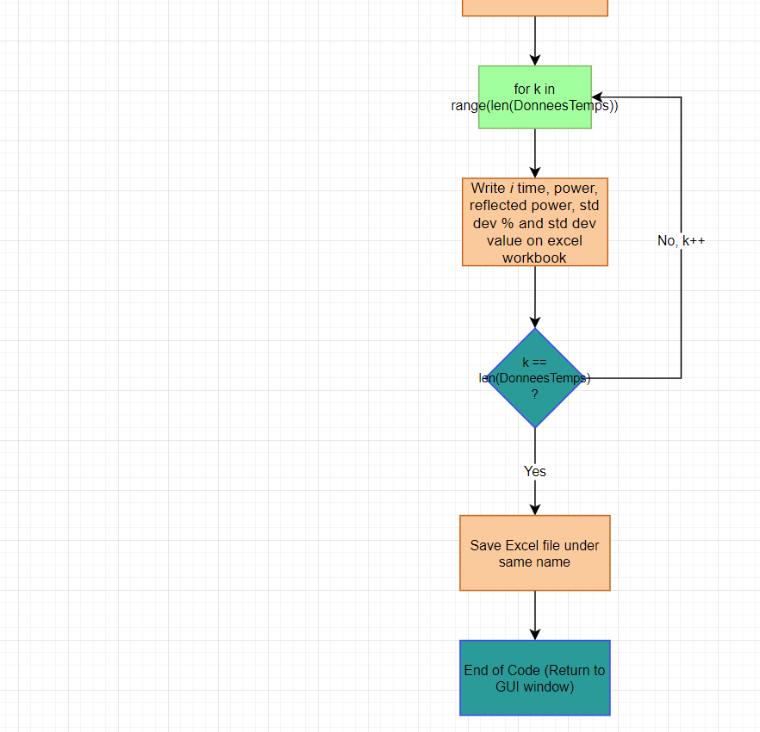

Figure 7. Organigramme, fonction à formatage Excel, code d’automatisation.

D’abord, les paramètres d’entrée de la fonction consistent des données sauvées/calculés dans les fonctions précédentes (puissances, temps, écart-types). Cela dit, on commence la fonction par extrapoler les valeurs de temps mesurés de chacune des mesures diélectriques. Quelques pépins doivent également être pris en considération afin de s’assurer que les valeurs soient les bonnes. Ensuite, on formate toutes les valeurs de puissances dans une liste locale. Après, on ouvre le fichier *.xlsx* généré plus tôt et en y extrapole les valeurs diélectriques réels et imaginaires dans de listes locales séparées. Enfin, toutes les données voulues sont maintenant présentes dans le code. Or, on peut maintenant placer ces valeurs dans le fichier Excel dans de colonnes séparées et ensuite sauvegarder le fichier lorsque le code termine. La figure suivante présente un exemple d’un résultat attendu. On note que toutes les valeurs sont présentes pour chacune des mesures diélectriques prises.

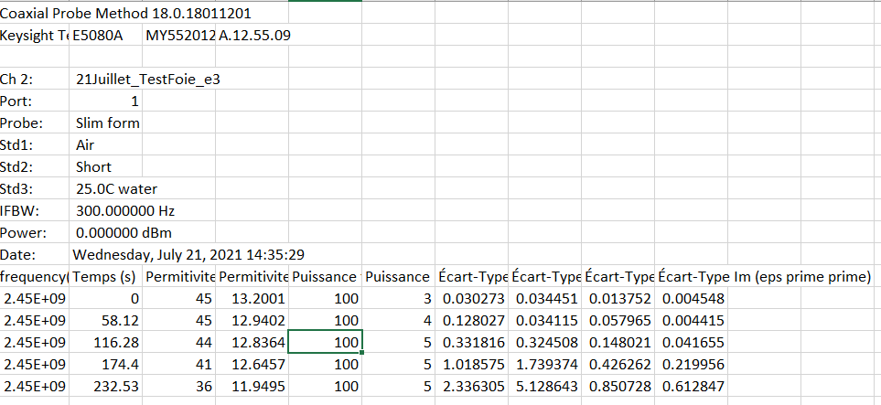

Figure 8. Résultat final attendu, fonction à formatage Excel, code d’automatisation.

En ce qui concerne le traitement de ces données (création de graphiques), cette partie de la procédure sera présenté dans l’Annexe suivant.

**ANNEXE B – Traitement des données et des résultats**

Le traitement des données se fait de façon semi-automatique. Une charte excel avec plusieurs onglets servant à l’automatisation du processus est utilisée dans le but d’augmenter l’efficacité de traitement des données. Les données requises pour remplir complètement la charte sont les suivantes

-Données de permittivité relative, tirées de la charte Excel générée par le code d’automatisation

**-**Données de température, tirées du fichier. « .tem » généré par l’OmniPlex-2

**-**Mesures de la zone d’ablation, obtenues avec le micromètre Mitutoyo, qui à travers une connexion avec l’ordinateur peut entrer ces données directement dans le fichier Excel.

**-**Mesures qualitatives ; Observations mi-essai, allure de la zone d’Ablation, photos de celles-ci

Lorsque tous les fichiers nécessaires sont générés, il suffit de transférer dans la charte automatique.

Onglets

L’onglet « Experimental Conditions » présente un sommaire des conditions des essais

L’onglet « Results Overview » présente un ensemble de données sommaires tirées des autres onglets

L’onglet « Graphs » présente graphiquement les données obtenues, on y retrouve un graphique de Constante diélectrique + Facteur de perte vs. Temps, Température (FO1-4) VS. Temps, Constante diélectrique + Facteur de perte vs. Température (FO1), ainsi que de Puissance réfléchie/transmise vs. Temps.

L’onglet « Ablation Zone » est où se retrouve les mesures complètes de la zone d’ablation, c’est dans celui-ci qu’on prend directement les mesures avec le micromètre.

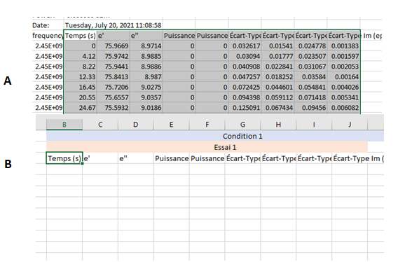L’onglet « Complex relative permittivity » est où on transfère directement les données tirées du fichier obtenu du code d’automatisation, comme suit :

Figure 9 : Transfert de données diélectriques. Méthode recommandée : copier toutes les valeurs du fichier original à partir de la région sélectée en A, copier sur la cellule de l’essai appropriée sur la charte en B.

L’onglet « Temperature data » est où on transfère directement les données tirées du fichier « .tem » obtenu de l’OmniPlex-2, comme suit :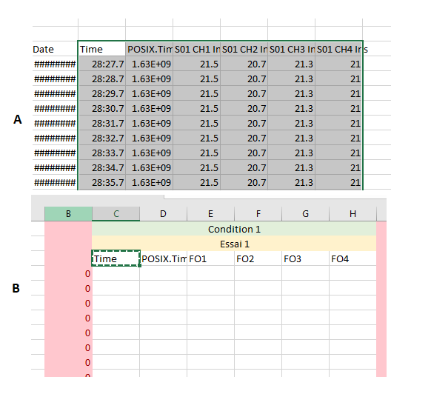

Figure 10 : Transfert de température. Méthode recommandée : copier toutes les valeurs du fichier original à partir de la région sélectée en A, copier sur la cellule de l’essai appropriée sur la charte en B.

L’onglet « Photo » est où se retrouve et doivent manuellement être placé les photos prises.

L’onglet « Math » n’a pas besoin d’être touché normalement, il s’agit d’où les calculs nécessaires à la construction automatique du graphique Propriétés diélectriques vs. Température